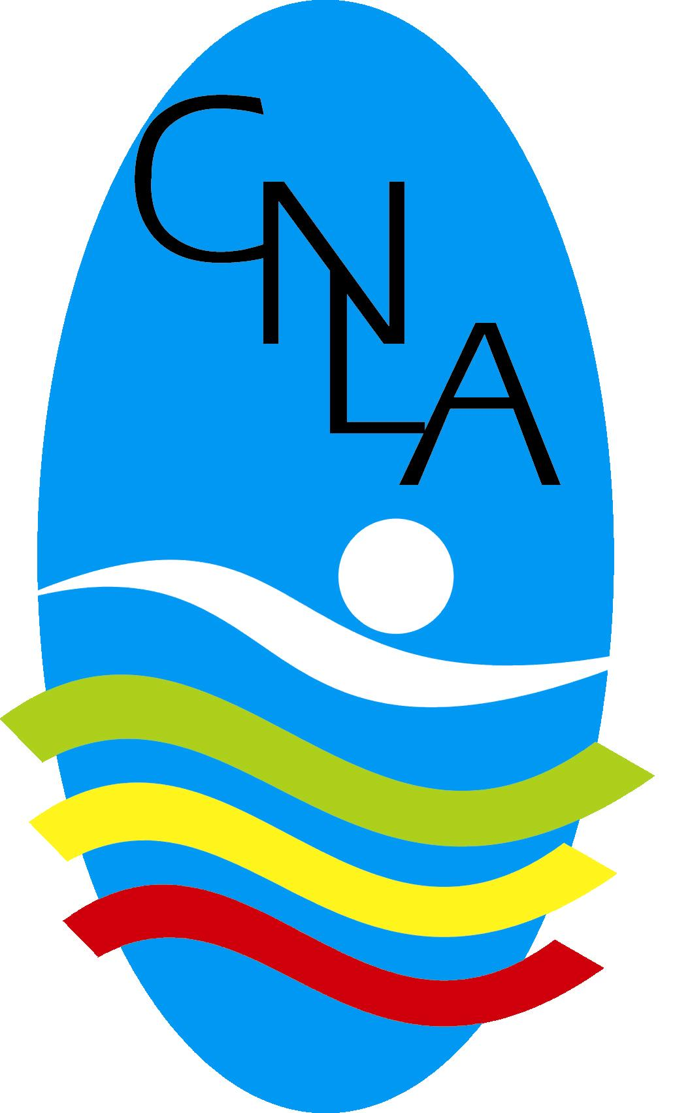

Gabinete de Imprensa

Press-Release: 32 – 2005/6

NATAÇÃO – David Gorgulho foi 4º classificado em duas “Finais B”
CNLA em bom plano nos Campeonatos Nacionais

O Clube de Natação do Litoral Alentejano (CNLA), sem grandes ambições a nível de resultados de relevo nos Campeonatos Nacionais de Juvenis e Absolutos, esteve em bom plano na competição que encerrou a época 2005/2006. David Gorgulho, com duas presenças em “Finais B” (100m costas e 50m Livres) foi o elemento do CNLA em maior evidência.

O Complexo Olímpico de Coimbra (Piscina de 50m) recebeu os Campeonatos Nacionais de Juvenis e Absolutos de Portugal, competição que juntou 485 atletas de 70 clubes e que encerrou a época 2005/2006 nas piscinas portuguesas. A prova, que se disputou entre os dias 27 e 30 de Julho, contou com a presença de três atletas do CNLA: Ana Catarina Boavista e Filipa Afonso (femininos) e David Gorgulho (masculinos).
Sem grandes pretensões para a disputa dos lugares cimeiros na competição, o destaque da delegação do CNLA vai para David Gorgulho (Sénior) que conseguiu a presença em duas “Finais B”, prova que junta os nadadores classificados entre o 9º e o 16º lugares nas eliminatórias disputadas na parte da manhã. O nadador foi 4º em ambas as finais (100m Costas – 1:02:78 e 50m Livres – 25:33), ele que disputou ainda os 100m Livres (55:28) e os 200m Livres (2:00:09), provas onde foi 21º classificado.
Ana Catarina Boavista foi também 21ª classificada nos 400m Livres (4:48:56) e Filipa Afonso (a competir nos escalão de Juvenis) classificou-se na 11ª posição nos 200m Costas (2:40:65) e no 15º lugar nos 100m Costas (1:16:87).
Uma prestação globalmente positiva para os nadadores do CNLA, na última competição de uma época com muitos êxitos para a equipa, que tem o regresso ao trabalho para a época 2006/2007 agendado para o dia 1 de Setembro.
03/08/2006

